Persönliche CBRN-Schutzausrüstung des Bundes
Die persönliche CBRN-Schutzausrüstung ist für alle den bundeseigenen Einsatzfahrzeugen des Katastrophenschutzes im Zivilschutz zugeordneten Helferinnen und Helfer vorgesehen. Sie soll die Helfer und Helferinnen vor den Gefahren durch die Kontamination mit radioaktiven, biologischen und chemischen Stoffen schützen.

Bestandteile der Ausrüstung
Die nachfolgenden Angaben sind kurze zusammenfassende Beschreibungen der einzelnen Bestandteile der Ausrüstung. Ausführliche Informationen siehe www.bbk-bund.de.
 |  | 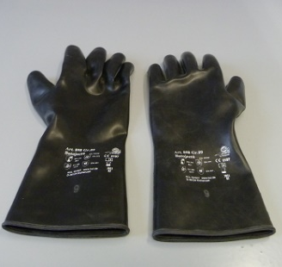 | 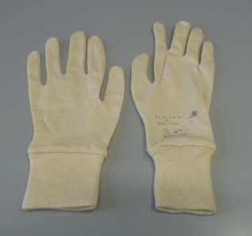
 |  | Schutzhandschuhe | Unterzieh-handschuhe
 |  | 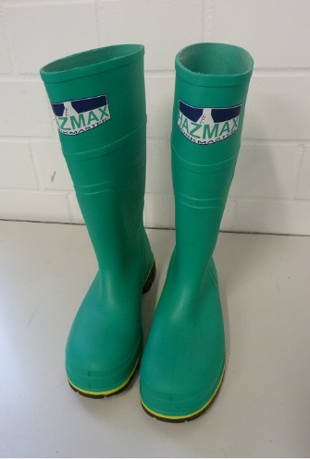 | 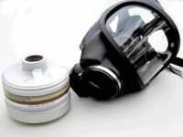
 |  |  | Atemschutzmaske mit Atemschutzfilter
 |  |  | 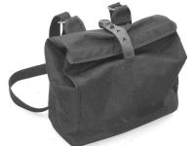
einteiliger Schutzanzug | flüssigkeitsdichte Schutzkleidung | Schutzschuhe | Tragetasche zur Atemschutzmaske
Abbildung 1: Persönliche CBRN-Schutzausrüstung des Bundes (Quelle: Bundesamt für Bevölkerungsschutz und Katastrophenhilfe, Bonn)

Einteiliger Einsatzanzug
Der einteilige Einsatzanzug (Overgarment) dient zum Schutz gegen die Dämpfe chemischer Kampfstoffe und gegen chemische Kampfstoffe in Form kleiner Tröpfchen, die auf der Fläche des Oberstoffes aufgehalten werden. Er schützt nicht gegen Flüssigkeiten und darf daher nicht gegen andere Stoffe eingesetzt werden. Der einteilige Einsatzanzug ist weiterhin kein gasdichter Schutzanzug im Sinne eines undurchlässigen Chemikalienschutzanzuges, sondern ein Einsatzanzug, der wegen seiner halbdurchlässigen Eigenschaften auch über mehrere Stunden hinweg getragen werden kann. Das Material ist zweilagig und besteht aus einem Oberstoff aus Baumwolle mit flüssigkeitsabweisender Ausrüstung.

Flüssigkeitsdichte Schutzkleidung
Die flüssigkeitsdichte Schutzkleidung soll gegen Spritzer von flüssigen Chemikalien und als Schutz gegen radioaktive (zum Beispiel in der Form von Staub) und biologische Kontamination eingesetzt werden. Sie schützt vor einer Vielzahl von Industriechemikalien in flüssiger Form, und auch gegen die Kampfstoffe Schwefel-Lost, VX, Sarin und Soman. Das Material der Schutzkleidung ist gegen die genannten Stoffe mindestens zwei Stunden beständig. Vor radioaktiver Strahlung schützt diese Schutzkleidung nicht. Wegen der nicht gasdichten Abschlüsse ist dies auch keine gasdichte Schutzkleidung. Die Schutzkleidung besitzt am Kopfteil eine Dichtmanschette sowie Füßlinge mit Stulpen.

Schutzhandschuhe
Zum einteiligen Schutzanzug und zur flüssigkeitsdichten Schutzkleidung werden Schutzhandschuhe getragen. Die Handschuhe sind aus Butylkautschuk gefertigt. Sie sind gegen Industriechemikalien getestet und zusätzlich gegen Schwefel-Lost als Stellvertreter der Hautkampfstoffe und gegen Sarin als Stellvertreter der Nervenkampfstoffe mit einer Rückhalteleistung von mindestens zwei Stunden geprüft.

Unterziehhandschuhe
Die Unterziehhandschuhe aus Baumwolle sollen unter den Schutzhandschuhen getragen werden, um eine bessere Griffigkeit innerhalb des glatten Handschuhes zu ermöglichen.

Schutzschuhe
Die Schutzschuhe (Stiefel) sind auf eine Rückhalteleistung gegen Schwefel-Lost, VX und Sarin geprüft und mindestens 2 Stunden beständig.

Funktionssocken
Die Funktionssocken sollen einen besseren Halt in den Schutzschuhen (Stiefel) gewährleisten und insgesamt den Tragekomfort verbessern. Sie sind aus einem Fasergemisch gefertigt und daher atmungsaktiv.

Atemschutzmaske mit Atemschutzfilter
Die Atemschutzmaske ist ein Atemanschluss in Normaldruckausführung. Der Maskenkörper ist aus einer NBR-Naturkautschukmischung gefertigt und auf eine Rückhalteleistung gegen Schwefel-Lost geprüft. Das Atemschutzfilter ist ein ABEK2 Hg P3-Filter.

Tragetasche zur Atemschutzmaske
Die Tragetasche kann durch den verstellbaren Tragegurt über der Schulter oder quer über der Brust getragen werden.

